RomaOne: San Lorenzo: tesori popolari, aspettando il tango

Home> Municipi Di Roma> San Lorenzo: Tesori Popolari, Aspettando Il tango


/
San Lorenzo: tesori popolari, aspettando il tango
Torna la voglia di cultura nel popolare quartiere del 111 municipio. Dal 17 giugno al 5 luglio l'omaggio ad arti e mestieri attraverso incontri con altre realtà regionali. A settembre il tango argentino nei cortili. Ma intanto le associazioni denunciano il problema sicurezza: "Piazze e parchi pubblici in mano agli sbandati"

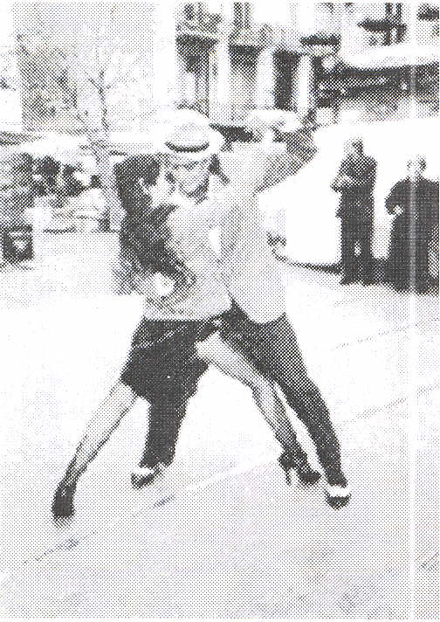
A settembre il tango nei cortili di San Lorenzo

Andrea De Vito
Roma, 16 giugno 2005 - Alla scoperta di segreti e storie di San Lorenzo. Parte da qui il progetto estivo del quartiere universitario nel cuore del III municipio, da sempre fabbrica inesauribile di esperienze, idee e storie.Si parte il17 giugno, con "Sa die de sardinia in Roma", un evento ospitato dall'associazione culturale 360⁰ di via degli Equi 57. 1123 giugno sarà la volta dell'accademia dello zazer, sempre a via degli Equi, dove verrà inaugurata la mostra permanente di opere pittoriche realizzate da Vincenzo Cangiano. Sabato 25 giugno un omaggio alle tradizione pugliese all'Esercito della salvezza. La prima parte dell'estate sanlorenzina terminerà il 5 luglio con la proiezione del film "Tempo al tempo" di Felipe Goycoolea presso le Famiglie attive per l'handicap in via dei Marsi.
"E' la prima parte di un progeto che verrà realizzato con il patrocinio della Provincia di Roma e quello gratuito del 111 municipio" spiega il vicepresidente Rolando
Galluzzi. La circoscrizione non avrebbe molti fondi a disposizione per il settore cultura. Dei 15 mila versati al municipio dal Comune per il 2005, 8000 sono già stati spesI.
"San Lorenzo - prosegue Galluzzi -è un quartiere popolare e di tendenza, effervescente, ricco di identità e che vive della sua memoria. La filosofia di questo progetto è stato mettere in sinergia le varie esperienze".
L'estate sanlorenzina proseguirà nei mesi di settembre e ottobre con altre iniziative importanti: su tutte la valorizzazione dei cortili del quartiere, mostre fotografiche, musica in piazza e l'artigianato delle botteghe.
Rosella De Salvia, presidente dell'associazione culturale Riachuelo,spiega: "Vogliamo promuovere il tango argentino, inteso come strumento di incontro tra varie culture. E poi le architetture di San Lorenzo richiamano quelle dei quartieri argentini".
Ma alcune associazioni dello storico quartiere alzano i toni. Un abitante torna a denunciare lo stato di sicurezza di san Lorenzo: "Come si fa a fare cultura quando il Parco dei caduti, Villa Mercede, Largo degli Olsci sono diventate quasi aree private, inavvicinabili di notte". E i vari circoli culturali chiedono al III municipio di essere raccordate in modo da potersi conoscere e confrontare
Vogliamo proporre- aggiungono I portavoce delle associazioni - "di chiudere una strada una strada e creare una via degli artisti a San Lorenzo .

